AS12.01.Parametrizando inversión de Marketing por Cliente
AD-TF
Histórico de Revisiones
Esta sección contiene la información de los cambios que se realizaron en este documento.
Versión | Fecha | Autor | Descripción
1.0 | 15/10/2011 | PL | Creación del documento
1.1 | 5/11/2011 | NK | Incorporación Diagrama de Secuencia
1.2 | 12/11/2011 | PL,NK,DV,GB | Correcciones al curso de acción alternativo  Se agrega el ingreso al menú de carga
1.3 | 20/11/2011 | GB | Agregado de BO al diagrama de secuencia
1.4 | 27/11/2011 | NK | Incorporación de Diagrama de CU

Indice
1. Objetivo 4
2. Actores 4
3. Precondiciones y Pos-condiciones 4
4. Flujo de Eventos 4
5. Requisitos Especiales y/o No Funcionales 5
6. Reglas de Negocio 6
7. Diagrama de Secuencia 7
8. Pantalla 7
9. Casos de Uso Relacionados 8
10. Aceptación 8

Objetivo
Este CU tiene como objetivo ingresar en el sistema una inversión realizada a un cliente, para un año determinado.

Actores

Actor Principal
Líder de Marketing.
Actores intervinientes
Actor | Relación con el CU
Líder de Marketing. | Quiere ingresar la inversión realizada por cada cliente, así poder hacer seguimiento de su efectividad.

Precondiciones y Pos-condiciones

Precondiciones
El actor debe tener acceso al formulario.
Pos-condiciones
El sistema registra la inversión realizada para un cliente en un año.

Flujo de Eventos

Diagrama de Caso de Uso
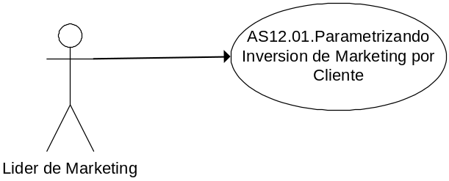

Curso de acción Normal
Actor | Sistema
- El actor ingresa al menú “Ingreso de inversiones de marketing”
 | - Genera el catálogo de clientes existentes
- Selecciona el cliente al que se le realizó la inversión, ingresa el año al que corresponde y el monto invertido
 | - Valida que el año e importe sean correctos
 | - Registra la operación e informa al usuario el resultado

Curso de acción Alternativo
Paso-Nro | Descripción de alternativa
4.1 | Año inválido (Mayor al año en curso).  4.1.1. Muestra mensaje de Error  4.1.2 Vuelve al Paso 3
4.2 | Importe 0 o negativo.  2.2.1. Muestra Mensaje de Error  2.2.2. Vuelve al Paso 3

Requisitos Especiales y/o No Funcionales

De Operación
N/A
De Tecnología
Para la generación del reporte se utilizará Crystal Reports
Frecuencia
Anualmente

Reglas de Negocio

N/A

Diagrama de Secuencia

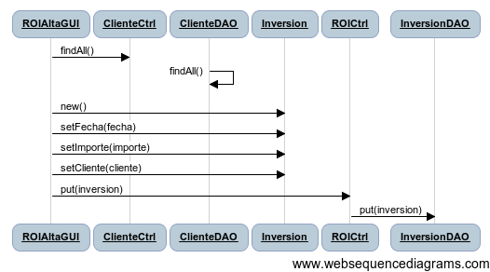

Pantalla

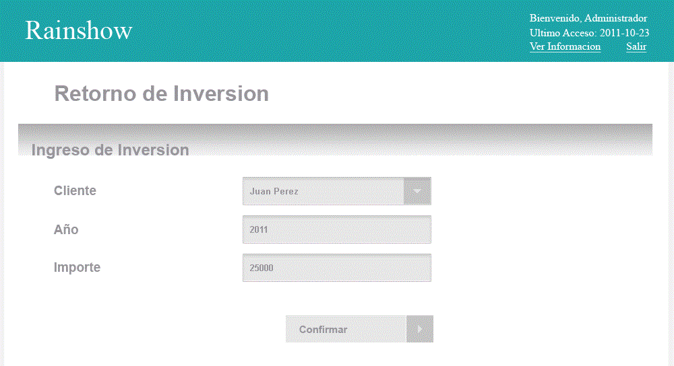

Casos de Uso Relacionados
AS12.01. Consultando retorno de inversión por Cliente

Aceptación

Aprobador por | Fecha

Revisado por | Fecha
Pablo Liascovich | 12/11/2011

